ROTEIRO 01 — Mapeamento de Processos e Modelagem BPMN do Portal Fake

Disciplina: Técnicas de Hyperautomation Pofessor: Moisés Levy
Semana 1 – Preparação do Ambiente, Mapeamento de Processos e Introdução ao BPMN

Atividade Prática 01: Mapeando o Processo do Portal Fake Objetivo Geral:
Compreender o funcionamento do Portal Fake, identificar as etapas do processo de cadastro e construir o primeiro diagrama BPMN.

Objetivos Especificos:

- Identificar as funcionalidades do Portal Fake;
- Entender a finalidade de cada uma;
- Perceber que cada ação representa um processo;
- Preparar o processo para a construção do BPMN.

Parte 1 – Acessando o Portal Fake

A primeira tarefa de vocês é observar a tela do Portal Fake e identificar quais funcionalidades existem.

Cada botão representa uma ação (ou um processo) que, posteriormente, poderá ser transformada em um diagrama BPMN.

Passos:

- Abra o Portal Fake no computador.
- Observe atentamente a interface do sistema.
- Identifique as seguintes funcionalidades:

  - Busca rápida;
  - Novo cadastro;
  - Exportar CSV;
  - Exportar JSON;
  - Importar JSON;
  - Zerar base;
  - Filtro de status;
  - Busca por CPF;
  - Busca por E-mail.

Orientação Importante:

Antes de responder às próximas questões, observem atentamente cada funcionalidade do Portal Fake.

O objetivo desta atividade não é clicar aleatoriamente nos botões, mas compreender qual processo cada funcionalidade representa dentro do sistema.

Lembrem-se: Todo botão representa uma ação (ou um processo) que, futuramente, será transformada em um BPMN.

Busca Rápida

Observe o campo de busca e tente identificar sua finalidade dentro do sistema.

Pense:

  - Qual é sua função?
  - Que informação ele ajuda a localizar?

Novo Cadastro

Observe o botão Novo Cadastro. Pense:
  - O que acontece quando iniciamos um novo cadastro?
  - Quais etapas o sistema precisa executar até concluir esse processo?

Exportar CSV

Observe a opção Exportar CSV. Pense:
  - Qual a utilidade desse arquivo?
  - Em quais situações uma empresa utilizaria esse recurso?

Exportar JSON

Observe a opção Exportar JSON. Pense:
  - Para que esse tipo de arquivo pode ser utilizado?
  - Como ele auxilia na integração entre sistemas?

Importar JSON

Observe a opção Importar JSON. Pense:
- Qual a vantagem de importar dados automaticamente?
- Como isso ajuda a reduzir o trabalho manual?

Zerar Base

Observe a opção Zerar Base.

Pense:

  - O que essa ação faz?
  - Quais cuidados devem ser tomados antes de executá-la?

Filtro de Status

Observe os três estados disponíveis:

- ATIVO
- PENDENTE
- BLOQUEADO

Pense:

  - Para que serve esse filtro?
  - Como ele ajuda a organizar as informações?

- Busca por CPF Observe a busca por CPF. Pense:
  - Por que o CPF é utilizado para localizar uma pessoa?
  - Qual a diferença entre buscar por CPF e buscar por nome?

- Busca por E-mail Observe a busca por e-mail. Pense:
  - Como o e-mail pode ser utilizado para localizar um cadastro?

Observação Importante:

Não é necessário responder essas perguntas nesta etapa. Elas servem apenas para ajudar vocês a compreender o funcionamento do sistema antes de iniciar o mapeamento do processo e a construção do BPMN.

Parte 2 – Mapeamento e Análise de Automação do Processo

Abra um documento no Microsoft Word e responda às perguntas abaixo.

Qual é o objetivo do processo?

Descreva qual é a finalidade do processo de cadastro dentro do Portal Fake.

Como funciona o processo atualmente? (AS-IS)

Descreva o processo atual passo a passo. Exemplo:
  - O usuário abre o Portal Fake.
  - Clica em Novo Cadastro.
  - Preenche os dados.
  - Clica em Salvar.
  - O sistema valida as informações.
  - O sistema salva o cadastro.
  - O sistema exibe uma mensagem de sucesso.

Como esse processo poderia ser melhorado? (TO-BE)

Descreva sugestões de melhoria. Exemplos:
- Automatizar validações.
- Reduzir atividades manuais.
- Diminuir erros de digitação.
- Automatizar importações de dados.

Qual o volume do processo?

Responda:

Esse processo seria executado poucas vezes, dezenas de vezes ou centenas de vezes por dia?

Justifique sua resposta.

Qual a frequência do processo?

Responda:

Esse processo acontece diariamente, semanalmente ou mensalmente? Justifique sua resposta.

Existem regras de negócio?

Identifique algumas regras. Exemplos:
- CPF obrigatório;
- CPF deve possuir 11 números;
- CPF não pode ser duplicado;
- E-mail deve possuir formato válido.

O processo é viável para automação?

Responda:

Sim ou Não.

Justifique sua resposta.

Existe ROI (Retorno sobre Investimento)?

Explique quais benefícios a automação pode trazer. Exemplos:

- Economia de tempo;
- Redução de erros;
- Maior produtividade;
- Padronização do processo.

Resultado esperado

Ao final desta atividade, o aluno deverá ser capaz de:

- Compreender o funcionamento do Portal Fake;
- Mapear o processo atual (AS-IS);
- Propor melhorias (TO-BE);
- Identificar regras de negócio;
- Analisar oportunidades de automação;
- Avaliar a viabilidade e o ROI do processo;
- Preparar a base para a construção do BPMN.

Entrega da atividade

- Responder a atividade no Microsoft Word;
- Salvar o arquivo em PDF;
- Criar a pasta Semana01_Hyperautomation no repositório do GitHub já utilizado pelo aluno;
- Enviar o arquivo PDF para a pasta criada;
- Anexar o link do repositório no Google Classroom.

Instruções de Entrega da Atividade – Semana 01 | Hyperautomation Passo 1 – Responder a atividade no Microsoft Word
- Abra o Microsoft Word.
- Crie um novo documento.
- Coloque como título: Semana 01 – Mapeamento e Análise do Processo do Portal Fake

- Responda todas as perguntas propostas na atividade.
- Salve o arquivo com o nome:

Semana01_PortalFake_Mapeamento.docx Passo 2 – Salvar o arquivo em PDF
Após concluir a atividade:

- Clique em Arquivo.
- Clique em Salvar Como.
- Escolha a pasta onde deseja salvar.
- No campo Tipo, selecione PDF (*.pdf).
- Salve o arquivo com o nome: Semana01_PortalFake_Mapeamento.pdf Passo 3 – Acessar o GitHub
- Abra o navegador.
- Entre em https://github.com
- Faça login na sua conta.
- Abra o repositório que vocês já utilizam na disciplina.

Passo 4 – Criar a pasta da Semana 01

Dentro do repositório:

- Entre no repositório.
- Clique em Add file.
- Clique em Create new file.
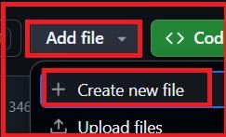

- Digite: Semana01_Hyperautomation/README.md
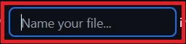

Atenção: assim que você digitar a barra /, o sistema criará a pasta automaticamente!)

- Dentro do README.md você pode escrever apenas uma frase simples, por exemplo: Pasta destinada às atividades da Semana 01 da disciplina de Hyperautomation.
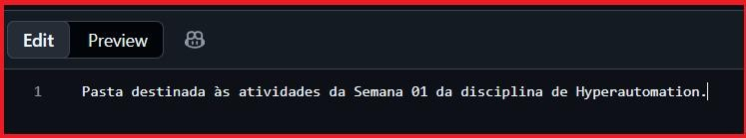

- Depois, clique em Commit changes. 

- Depois, clique em Commit changes.
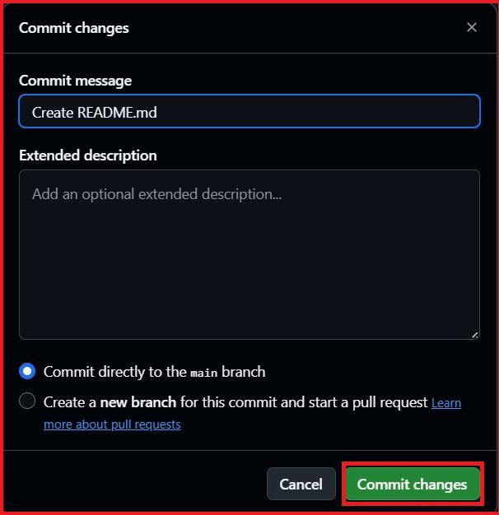

Pronto.

Depois disso, a pasta estará criada.

  - Agora vamos Abrir a pasta Semana01_Hyperautomation;
  - Clicar em Add file;
  - Clicar em Upload files;
  - Enviar o PDF da atividade;
  - Clicar novamente em Commit changes.

Passo 5 – Passo a Passo para Enviar o Arquivo no GitHub

- Abra a pasta Semana01_Hyperautomation dentro do seu repositório.
- No canto superior direito, clique em Add file.
- Clique em Upload files.
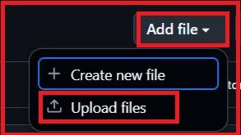

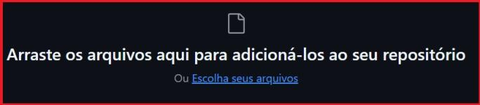
- Selecione o arquivo PDF da atividade.
Você pode fazer de duas formas:

  - Arrastar o arquivo PDF do seu computador para a área pontilhada da tela; ou
  - Clicar em Escolha seus arquivos e localizar o arquivo no seu computador.
  - Aguarde o término do carregamento do arquivo.
  - Desça a página até encontrar o botão verde Alterações de commit.
  - Clique em Alterações de commit para salvar o arquivo dentro da pasta.
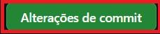

Verifique se o arquivo aparece dentro da pasta Semana01_Hyperautomation.

  - Como verificar se o arquivo está lá dentro
  - Para ter 100% de certeza antes de copiar o link:


Clique em cima do nome da pasta Semana01_Hyperautomation que aparece ali na lista de arquivos.

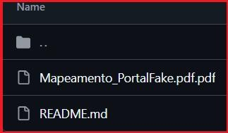
Ao entrar, veja se o seu arquivo PDF aparece listado abaixo do arquivo README.md. Se ele estiver lá, está perfeito!

- Copie o link do seu repositório.

  - Como copiar o link do seu repositório?
  - Para pegar o endereço certo para colar no Google Classroom: Clique na barra de endereço do seu navegador (bem lá no topo, onde fica o link do site);
  - Selecione todo esse texto, clique com o botão direito e vá em Copiar (ou use o atalho Ctrl + C);
  - Acesse o Google Classroom e anexe o link na atividade correspondente.
- Próximo passo no Google Classroom
  - Agora que o link está copiado na sua área de transferência, o roteiro final para os alunos (e para você) é:
  - Abra a aba do Google Classroom no navegador.
  - Entre na disciplina de Tecnicas de Hyperautomation Turma B e abra a atividade correspondente à Semana 1.
  - No painel do lado direito (onde diz "Seus trabalhos"), clique no botão + Adicionar ou criar.
  - Escolha a opção Link.

  - Cole o link do GitHub que você copiou (usando o botão direito > Colar ou Ctrl + V) e clique em adicionar.
  - Por fim, clique no botão azul Entregar para confirmar o envio da tarefa.
  - Pronto! Com isso, o ciclo completo de criação de pasta, upload de arquivos e entrega da atividade no Classroom está finalizado e muito bem estruturado.

Parte 9 – Entrega

Após realizar o upload dos arquivos no GitHub, envie no Google Classroom apenas o link do seu repositório.

Critérios de Avaliação

Serão avaliados os seguintes itens:

- Identificou corretamente o processo do Portal Fake;
- Aplicou os conceitos AS-IS (como é hoje) e TO-BE (como será);
- Identificou as regras de negócio do sistema;
- Analisou a viabilidade da automação;
- Avaliou o volume, a frequência e o ROI (Retorno sobre Investimento);
- Organizou corretamente o arquivo e realizou a entrega no GitHub.

Valor da atividade 10,0 pontos

